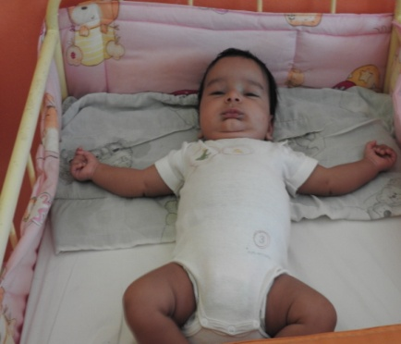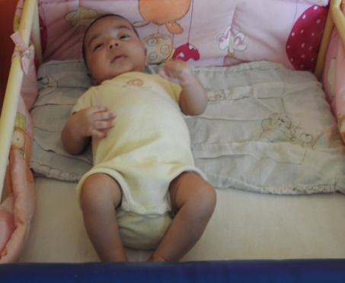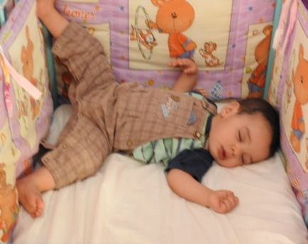
nieuwsbericht december 2015
Aan de donateurs en vrienden van het kinderhuis: Crèche de l'Espoir in Marrakech.
Zoals ieder jaar in december zend ik u een nieuwsbrief met het laatste nieuws uit het kinderhuis en foto's van oktober toen we er weer waren. Triest nieuws is dat Nadia (16 jaar) en Norah (7 jaar) na meerdere ziekenhuisopnames pas geleden zijn overleden. Beide meisjes waren zwaar, meervoudig gehandicapt. Nadia heeft vanaf de opening van het kinderhuis in 1995 hier gewoond en Norah haar hele leven. Iedereen is heel verdrietig. Met de andere kinderen gaat het gelukkig goed, ze zijn vrolijk en gezond, ook de gehandicapte kinderen voor zover mogelijk. Het was de afgelopen tijd weer een komen en gaan van baby's die mee mochten met adoptief ouders en nieuwe baby's die door de rechter aan het kinderhuis zijn toegewezen.
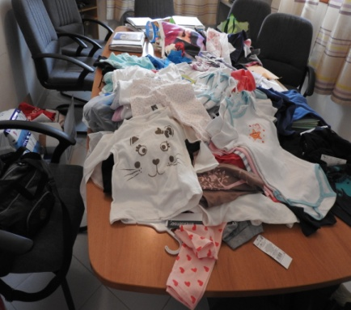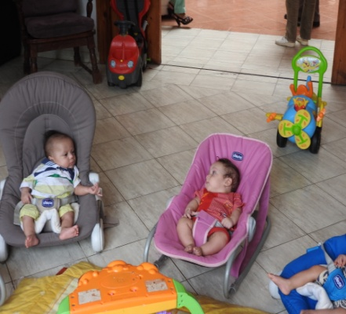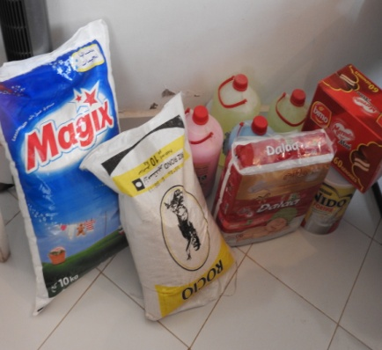
Ter gelegenheid van het offerfeest krijgt het kinderhuis veel giften, zoals u op de foto's kunt zien. Alle kindertjes hebben die dag nieuwe kleren aan, die ik van te voren voor ze mocht uitzoeken. Ze zagen er prachtig uit! Er zijn op dit moment nog steeds totaal 32 kindjes, baby's en wat grotere kinderen tot anderhalf jaar die allemaal in een adoptieprocedure zijn. Verder zijn er nu nog zeven, vaak meervoudig, gehandicapte kinderen. Voor hen is tot op heden geen toekomst buiten het kinderhuis mogelijk.
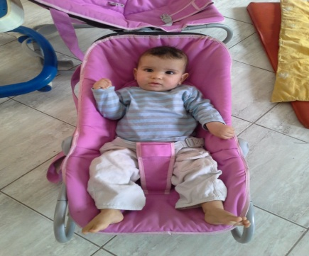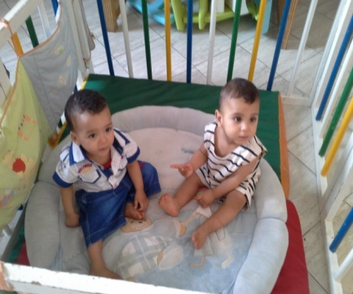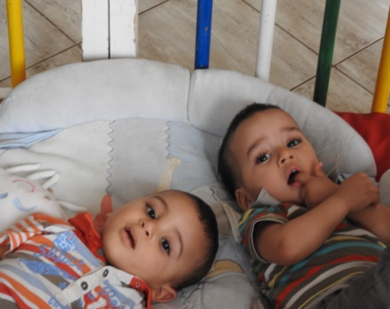
Het is heel opmerkelijk dat er maar twee meisjes zijn en verder allemaal jongens, buiten de gehandicapte kinderen. Natuurlijk kan dat zomaar veranderen. Eind augustus is er een jongentje gekomen dat 1 kilo woog en eigenlijk in een couveuse moest want hij was er slecht aan toe. In het ziekenhuis was geen couveuse over en hij werd naar het kinderhuis gebracht. Met veel zorg en aandacht is het nu al een heel mannetje, zie op de eerste foto van de volgende drie de verzorgster met de baby.
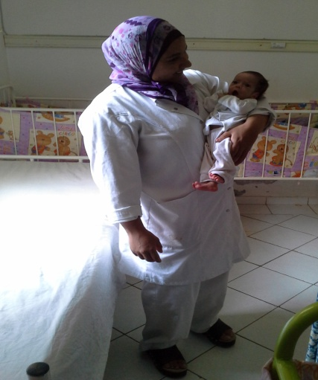 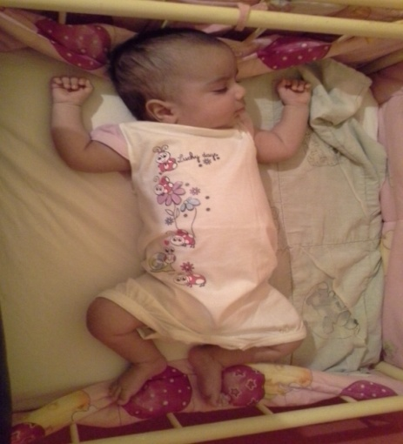 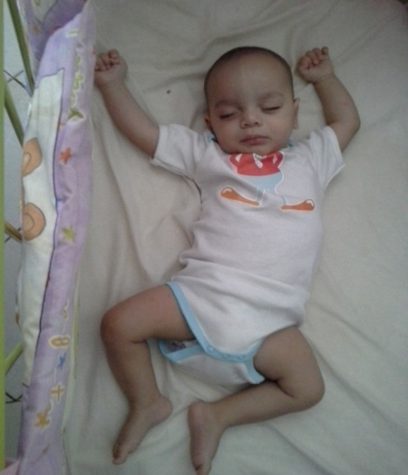Gedurende het jaar komen er steeds giften binnen, geld of natura, zodat de dingen die nodig zijn ook aanwezig zijn en de zorg betaald kan worden. Gelukkig is er een groeiende belangstelling voor het kinderhuis, want er blijft veel geld nodig om de kinderen goed te verzorgen, voor voeding, speciale medische verzorging, fysiotherapie en zo nodig ziekenhuisopnames, zoals voor de twee meisjes die zijn overleden. Er zijn steeds meer groepen die een bepaalde activiteit verzorgen of voorzieningen voor een bepaald kind leveren, zoals de Engelse Club in Marrakech, de Rotary, of een klas van een middelbare school. Ook de overige activiteiten gaan gewoon door, zoals de voorlichting en hulp voor kinderen met diabetes, evenals het gebruik van kamers door kankerpatiëntjes met hun moeder, omdat het kinderhuis zo dicht bij het kinderziekenhuis ligt.
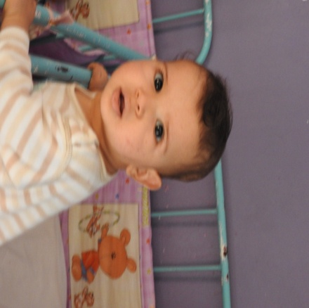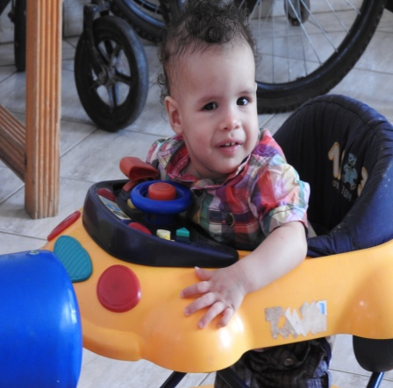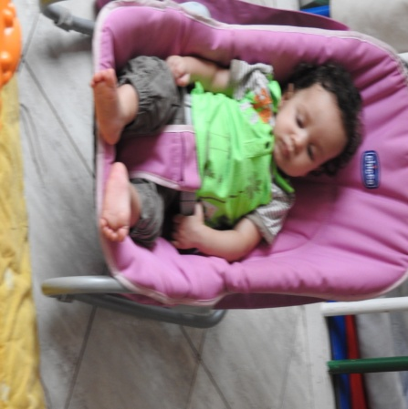
Zoals u begrijpt zijn uw giften nog altijd reuze welkom en de vaste donateurs en gulle gevers dank ik dan ook heel erg hartelijk namens de kinderen, de medewerksters en het bestuur. Voor het eind van dit jaar kan ik weer bijna € 3000,- overmaken naar het kinderhuis, dank zij u. En u weet dat het direct ten goede komt aan de kinderen. Wilt u dit werk blijven steunen dan kunt u uw gift storten op rekening: NL61ABNA052.35.03.709 inzake Crèche de l'Espoir Marrakech, tnv J.Kabbaj-Brinkman. Gaat u naar Marrakech en wilt u het kinderhuis bezoeken, of wilt u meer informatie, laat het me dan even weten. In februari-maart gaan we er weer heen. Tot hoors of ziens in Nederland of in het kinderhuis.
Graag wens ik u en die u lief zijn: fijne kerstdagen en een goed en gezond 2015.
Hartelijke groeten, Tineke Brinkman
